绝密★启用前

2021年普通高等学校招生全国统一考试（山东卷）

**化 学**

**注意事项：**

**1.答卷前，考生务必将自己的姓名、考生号等填写在答题卡和试卷指定位置。**

**2.回答选择题时、选出每小题答案后、用铅笔在答题卡上对应题目的答案标号涂黑，如需改动，用橡皮擦干净后，再选涂其他答案标号。回答非选择题时，将答案写在答题卡上.写在本试卷上无效。**

**3.考试结束后，将本试卷和答题卡一并交回。**

**可能用到的相对原子质量：H-1 C-12 N-14 O-18 F-19 Cl-35.5**

**一、选择题：本题共10小题，每小题2分，共20分.每小题只有一个选项符合题目要求。**

1. 有利于实现“碳达峰、碳中和”的是

A. 风能发电 B. 粮食酿酒 C. 燃煤脱硫 D. 石油裂化

【答案】A

【解析】

【分析】

【详解】碳达峰是指我国承诺2030年前，二氧化碳的排放不再增长，达到峰值之后逐步降低；碳中和是指通过植树造林、节能减排等形式，抵消自身产生的二氧化碳排放量，实现二氧化碳“零排放”，故选A。

【点睛】

2. 下列物质应用错误的是

A. 石墨用作润滑剂 B. 氧化钙用作食品干燥剂

C. 聚乙炔用作绝缘材料 D. 乙二醇溶液用作汽车防冻液

【答案】C

【解析】

【分析】

【详解】A．石墨层与层之间的作用力很小，容易在层间发生相对滑动，是一种很好的固体润滑剂，A项不符合题意；

B．氧化钙可以和水发生反应生成氢氧化钙，可以用作食品干燥剂，B项不符合题意；

C．聚乙炔的结构中有单键和双键交替，具有电子容易流动的性质，是导电聚合物，C项符合题意；

D．乙二醇容易与水分子形成氢键，可以与水以任意比例互溶。混合后由于改变了冷却水的蒸汽压，冰点显著降低，故乙二醇可以用作汽车防冻液，D项不符合题意；

故选C。

3. 关于下列仪器使用的说法错误的是

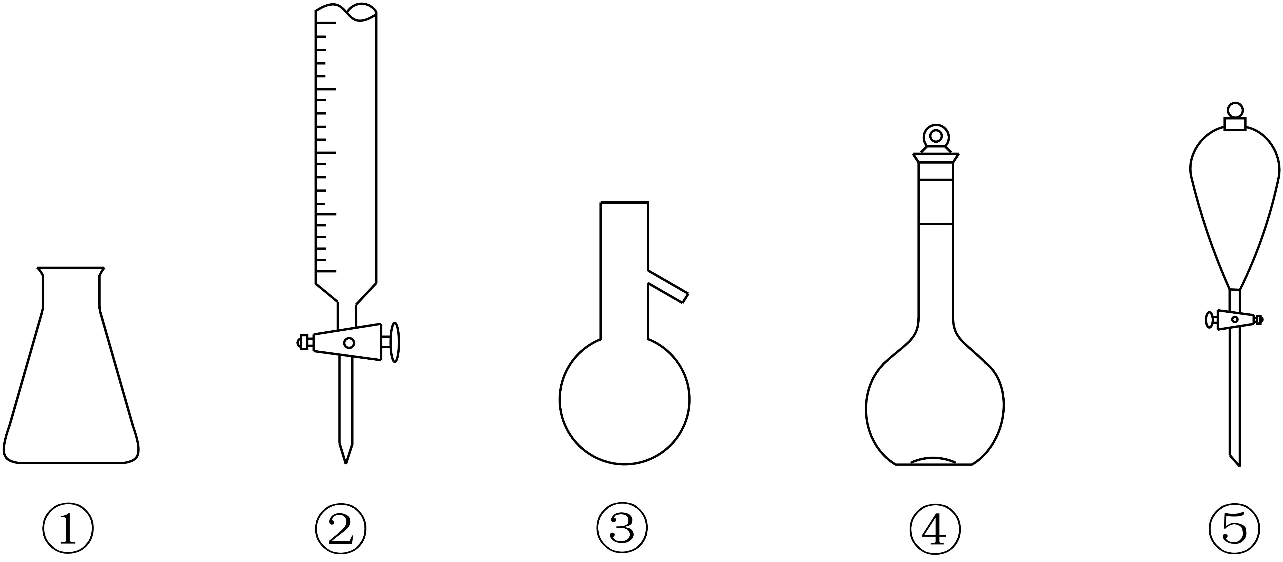

A. ①、④不可加热 B. ②、④不可用作反应容器

C. ③、⑤可用于物质分离 D. ②、④、⑤使用前需检漏

【答案】A

【解析】

【分析】①是锥形瓶，②是酸式滴定管，③是蒸馏烧瓶，④是容量瓶，⑤是梨形分液漏斗

【详解】A．锥形瓶可以加热，但需要加石棉网，容量瓶不能加热，A项符合题意；

B．酸式滴定管用于量取一定体积的溶液，容量瓶只能用于配制一定物质的量浓度的溶液，都不能作反应容器，B项不符合题意；

C．蒸馏烧瓶用于蒸馏操作，分离相互溶解的液体，分液漏斗用于分液操作，分离相互不溶解的液体，两者均可用于物质分离，C项不符合题意；

D．酸式滴定管带有旋塞、容量瓶带有瓶塞、分液漏斗带有瓶塞和旋塞，使用前均需检查是否漏水，D项不符合题意；

故选A。

4. X、Y为第三周期元素、Y最高正价与最低负价的代数和为6，二者形成的一种化合物能以[XY4]+[XY6]-的形式存在。下列说法错误的是

A. 原子半径：X>Y B. 简单氢化物的还原性：X>Y

C. 同周期元素形成的单质中Y氧化性最强 D. 同周期中第一电离能小于X的元素有4种

【答案】D

【解析】

【分析】Y位于第三周期，且最高正价与最低负价的代数和为6，则Y是Cl元素，由X、Y形成的阴离子和阳离子知，X与Y容易形成共价键，根据化合物的形式知X是P元素。

【详解】A．P与Cl在同一周期，则P半径大，即X>Y，A项不符合题意；

B．两者对应简单氢化物分别是PH3和HCl，半径是P3->Cl-，所以PH3的失电子能力强，还原性强，即X>Y，B项不符合题意；

C．同周期元素从左往右，金属性减弱，非金属性增强，各元素对应的金属单质还原性减弱，非金属单质的氧化性增强，所以Cl2的氧化性最强，C项不符合题意；

D．同一周期，从左到右，第一电离能呈现增大的趋势，第VA族元素的第一电离能大于相邻元素的第一电离能；所以第三周期第一电离能从小到大依次为Na、Al、Mg、Si、S、P、Cl，所以有5种，D项符合题意；

故选D。

5. 下列由实验现象所得结论错误的是

A. 向NaHSO3溶液中滴加氢硫酸，产生淡黄色沉淀，证明HSO具有氧化性

B. 向酸性KMnO4溶液中加入Fe3O4粉末，紫色褪去，证明Fe3O4中含Fe(Ⅱ)

C. 向浓HNO3中插入红热的炭，产生红棕色气体，证明炭可与浓HNO3反应生成NO2

D. 向NaClO溶液中滴加酚酞试剂，先变红后褪色，证明NaClO在溶液中发生了水解反应

【答案】C

【解析】

【分析】

【详解】A．淡黄色沉淀是S，在反应过程中硫元素由NaHSO3中的+4价降低到0价，发生还原反应，体现氧化性，A项不符合题意；

B．酸性高锰酸钾溶液具有强氧化性，与还原性物质反应紫色才会褪去，所以可以证明Fe3O4中有还原性物质，即Fe(Ⅱ)，B项不符合题意；

C．在该反应中浓硝酸体现氧化性，N元素化合价降低，生成的产物可能是NO或者NO2，NO暴露于空气中也会迅速产生红棕色气体，无法证明反应产物，C项符合题意；

D．先变红说明溶液显碱性，证明NaClO在溶液中发生了水解，，后来褪色，是因为水解产生了漂白性物质HClO，D项不符合题意；

故选C。

6. X、Y均为短周期金属元素，同温同压下，0.1molX的单质与足量稀盐酸反应，生成H2体积为V1L；0.1molY的单质与足量稀硫酸反应，生成H2体积为V2L。下列说法错误的是

A. X、Y生成H2的物质的量之比一定为

B. X、Y消耗酸的物质的量之比一定为

C. 产物中X、Y化合价之比一定为

D. 由一定能确定产物中X、Y的化合价

【答案】D

【解析】

【分析】设与1mol X反应消耗HCl的物质的量为amol，与1mol Y反应消耗H2SO4的物质的量为bmol，根据转移电子守恒以及H原子守恒可知、。

【详解】A．同温同压下，气体体积之比等于其物质的量之比，因此X、Y生成H2的物质的量之比一定为，故A正确；

B． X、Y反应过程中消耗酸的物质的量之比为，因，因此，故B正确；

C．产物中X、Y化合价之比为，由B项可知，故C正确；

D．因短周期金属单质与盐酸或稀硫酸反应时，生成的盐中金属元素化合价有+1、+2、+3三种情况，因此存在a=1，2，3，b=0.5，1的多种情况，由可知，当a=1，b=0.5时，=1，当a=2，b=1时，=1，两种情况下X、Y的化合价不同，因此根据可能无法确定X、Y的化合价，故D错误；

综上所述，错误的D项，故答案为D。

7. 某同学进行蔗糖水解实验，并检验产物中的醛基，操作如下：向试管Ⅰ中加入1mL20%蔗糖溶液，加入3滴稀硫酸，水浴加热5分钟。打开盛有10%NaOH溶液的试剂瓶，将玻璃瓶塞倒放，取1mL溶液加入试管Ⅱ，盖紧瓶塞；向试管Ⅱ中加入5滴2%CuSO4溶液。将试管Ⅱ中反应液加入试管Ⅰ，用酒精灯加热试管Ⅰ并观察现象。实验中存在的错误有几处？

A 1 B. 2 C. 3 D. 4

【答案】B

【解析】

【分析】

【详解】第1处错误：利用新制氢氧化铜溶液检验蔗糖水解生成的葡萄糖中的醛基时，溶液需保持弱碱性，否则作水解催化剂的酸会将氢氧化铜反应，导致实验失败，题干实验过程中蔗糖水解后溶液未冷却并碱化；第2处错误：NaOH溶液具有强碱性，不能用玻璃瓶塞，否则NaOH与玻璃塞中SiO2反应生成具有黏性的Na2SiO3，会导致瓶盖无法打开，共2处错误，故答案为B。

8. 工业上以SO2和纯碱为原料制备无水NaHSO3的主要流程如图，下列说法错误的是

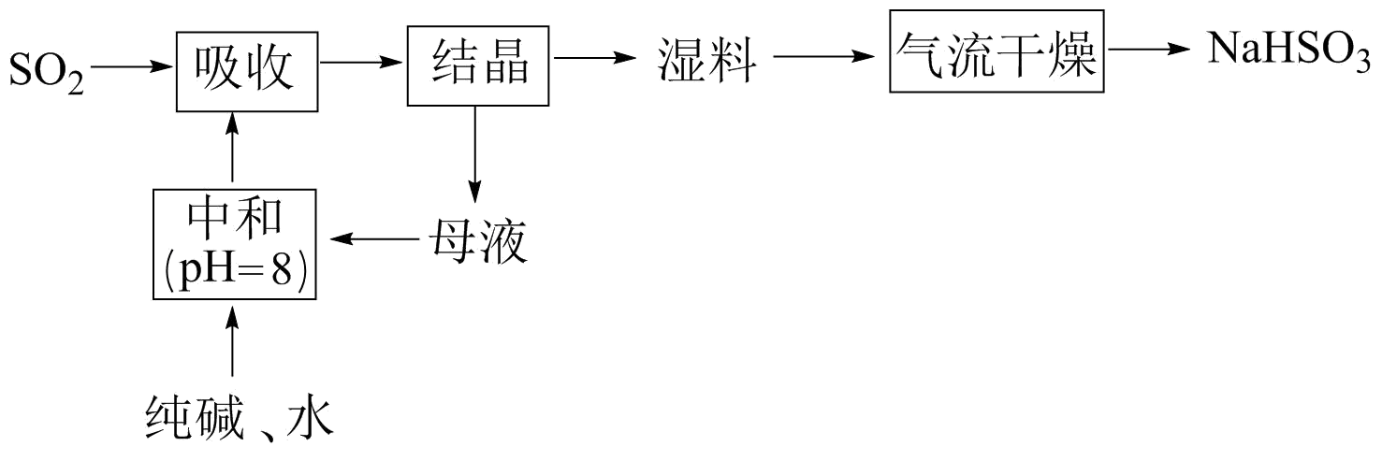

A. 吸收过程中有气体生成 B. 结晶后母液中含有NaHCO3

C. 气流干燥湿料时温度不宜过高 D. 中和后溶液中含Na2SO3和NaHCO3

【答案】B

【解析】

【分析】根据工艺流程逆向分析可知，以二氧化硫和纯碱为原料，得到结晶成分为NaHSO3，则母液为饱和NaHSO3和过量的二氧化硫形成的亚硫酸，溶液呈酸性，所以加入纯碱进行中和，涉及的反应为：H2SO3+2Na2CO3= Na2SO3+ 2NaHCO3，NaHSO3+ Na2CO3= Na2SO3+ NaHCO3，所以调节pH为8进行中和后得到Na2SO3和NaHCO3，通入二氧化硫气体进行混合吸收，此时吸收过程中发生反应为：Na2SO3+SO2+H2O=2NaHSO3↓，SO2+ NaHCO3= CO2+ NaHSO3↓，此时会析出大量NaHSO3晶体，经过离心分离，将得到的湿料再进行气流干燥，最终得到NaHSO3产品，据此分析解答。

【详解】A．根据上述分析可知，吸收过程中有二氧化碳生成，A正确；

B．结晶后母液中含饱和NaHSO3和过量的二氧化硫形成的亚硫酸，没有NaHCO3，假设产物中存在NaHCO3，则其会与生成的NaHSO3发生反应，且NaHCO3溶解度较低，若其残留于母液中，会使晶体不纯，假设不成立，B错误；

C．NaHSO3高温时易分解变质，所以气流干燥过程中温度不宜过高，C正确；

D．结合上述分析可知，中和后溶液中含Na2SO3和NaHCO3，D正确；

故选B。

9. 关于CH3OH、N2H4和(CH3)2NNH2的结构与性质，下列说法错误的是

A. CH3OH为极性分子 B. N2H4空间结构为平面形

C. N2H4的沸点高于(CH3)2NNH2 D. CH3OH和(CH3)2NNH2中C、O、N杂化方式均相同

【答案】B

【解析】

【分析】

【详解】A．甲醇可看成是甲烷中的一个氢原子被羟基取代得到的，为四面体结构，是由极性键组成的极性分子，A正确；

B．N2H4中N原子的杂化方式为sp3，不是平面形，B错误；

C．N2H4分子中连接N原子的H原子数多，存在氢键的数目多，而偏二甲肼（(CH3)2NNH2）只有一端可以形成氢键，另一端的两个甲基基团比较大，影响了分子的排列，沸点较N2H4的低，C正确；

D．CH3OH为四面体结构，-OH结构类似于水的结构，(CH3)2NNH2的结构简式为，两者分子中C、O、N杂化方式均为sp3，D正确；

故选B。

10. 以KOH溶液为离子导体，分别组成CH3OH—O2、N2H4—O2、(CH3)2NNH2—O2清洁燃料电池，下列说法正确的是

A. 放电过程中，K+均向负极移动

B. 放电过程中，KOH物质的量均减小

C. 消耗等质量燃料，(CH3)2NNH2—O2燃料电池的理论放电量最大

D. 消耗1molO2时，理论上N2H4—O2燃料电池气体产物的体积在标准状况下为11.2L

【答案】C

【解析】

【分析】碱性环境下，甲醇燃料电池总反应为：2CH3OH+3O2+4KOH=2K2CO3+6H2O；N2H4-O2清洁燃料电池总反应为：N2H4+O2=N2+2H2O；偏二甲肼[(CH3)2NNH2]中C和N的化合价均为-2价，H元素化合价为+1价，所以根据氧化还原反应原理可推知其燃料电池的总反应为：(CH3)2NNH2+4O2+4KOH=2K2CO3+N2+6H2O，据此结合原电池的工作原理分析解答。

【详解】A．放电过程为原电池工作原理，所以钾离子均向正极移动，A错误；

B．根据上述分析可知，N2H4-O2清洁燃料电池的产物为氮气和水，其总反应中未消耗KOH，所以KOH的物质的量不变，其他两种燃料电池根据总反应可知，KOH的物质的量减小，B错误；

C．理论放电量与燃料的物质的量和转移电子数有关，设消耗燃料的质量均为mg，则甲醇、N2H4和(CH3)2NNH2放电量（物质的量表达式）分别是：、、，通过比较可知(CH3)2NNH2理论放电量最大，C正确；

D．根据转移电子数守恒和总反应式可知，消耗1molO2生成的氮气的物质的量为1mol，在标准状况下为22.4L，D错误；

故选C。

**二、选择题：本题共5小题，每小题4分，共20分。每小题有一个或两个选项符合题目要求，全部选对得4分，选对但不全的得2分，有选错的得0分。**

11. 为完成下列各组实验，所选玻璃仪器和试剂均准确、完整的是(不考虑存放试剂的容器)

|  |  |  |  |
| --- | --- | --- | --- |
|  | 实验目的 | 玻璃仪器 | 试剂 |
| A | 配制100mL一定物质的量浓度的NaCl溶液 | 100mL容量瓶、胶头滴管、烧杯、量筒、玻璃棒 | 蒸馏水、NaCl固体 |
| B | 制备Fe(OH)3胶体 | 烧杯、酒精灯、胶头滴管 | 蒸馏水、饱和FeCl3溶液 |
| C | 测定NaOH溶液浓度 | 烧杯、锥形瓶、胶头滴管、酸式滴定管 | 待测NaOH溶液、已知浓度的盐酸、甲基橙试剂 |
| D | 制备乙酸乙酯 | 试管、量筒、导管、酒精灯 | 冰醋酸、无水乙醇、饱和Na2CO3溶液 |

A. A B. B C. C D. D

【答案】AB

【解析】

【分析】

【详解】A．配制100mL一定物质的量浓度的NaCl溶液的步骤为：计算、称量、溶解、转移、洗涤、定容、摇匀等，需要的仪器有：托盘天平、药匙、烧杯、量筒、玻璃棒、100mL容量瓶、胶头滴管等，选项中所选玻璃仪器和试剂均准确，A符合题意；

B．往烧杯中加入适量蒸馏水并加热至沸腾，向沸水滴加几滴饱和氯化铁溶液，继续煮沸至溶液呈红褐色停止加热，得到氢氧化铁胶体，所选玻璃仪器和试剂均准确，B符合题意；

C．用标准稀盐酸溶液滴定待测氢氧化钠溶液可测定出氢氧化钠的浓度，取待测液时需选取碱式滴定管，酸式滴定管则盛装标准盐酸溶液，所以所选仪器还应有碱式滴定管，C不符合题意；

D．制备乙酸乙酯时需要用浓硫酸作催化剂和吸水剂，所选试剂中缺少浓硫酸，D不符合题意；

故选AB。

12. 立体异构包括顺反异构、对映异构等。有机物M(2—甲基—2—丁醇)存在如图转化关系，下列说法错误的是

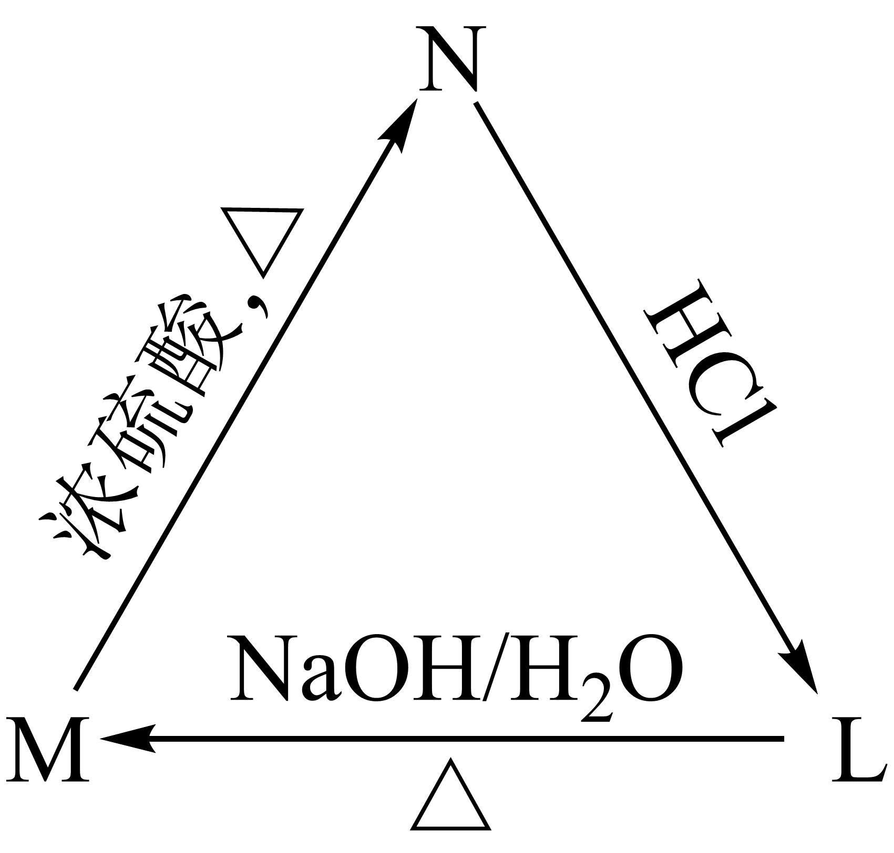

A. N分子可能存在顺反异构

B. L的任一同分异构体最多有1个手性碳原子

C. M的同分异构体中，能被氧化为酮的醇有4种

D. L的同分异构体中，含两种化学环境氢的只有1种

【答案】AC

【解析】

【分析】M(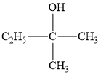)在浓硫酸作催化剂并加热条件下发生消去反应生成或，N与HCl发生加成反应生成L，L能发生水解反应生成M，则L的结构简式为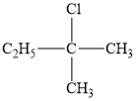。

【详解】A．顺反异构是指化合物分子中由于具有自由旋转的限制因素，使各个基团在空间的排列方式不同而出现的非对映异构现象，、都不存在顺反异构，故A错误；

B．手性碳原子是指与四个各不相同原子或基团相连的碳原子，L的同分异构体结构及手性碳原子(用*标记)为、、、、、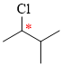、、，任一同分异构体中最多含有1个手性碳原子，故B正确；

C．当与羟基相连的碳原子上只有1个氢原子时，醇发生催化氧化反应生成酮，羟基取代戊烷同分异构体中含有2个氢原子的碳原子上1个氢原子即满足条件，满足条件的结构有：、、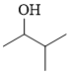，共3种，故C错误；

D．连接在同一碳原子上的氢原子等效，连接在同一碳原子上的甲基等效，由B项解析可知，L的同分异构体中，含有2种化学环境的氢原子的结构为，故D正确；

综上所述，说法错误的是AC，故答案为：AC。

13. 实验室中利用固体KMnO4进行如图实验，下列说法错误的是

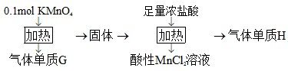

A. G与H均为氧化产物 B. 实验中KMnO4只作氧化剂

C. Mn元素至少参与了3个氧化还原反应 D. G与H的物质的量之和可能为0.25mol

【答案】BD

【解析】

【分析】KMnO4固体受热分解生成K2MnO4、MnO2、O2，K2MnO4、MnO2均具有氧化性，在加热条件下能与浓盐酸发生氧化还原反应，反应过程中Cl-被氧化为Cl2，K2MnO4、MnO2被还原为MnCl2，因此气体单质G为O2，气体单质H为Cl2。

【详解】A．加热KMnO4固体的反应中，O元素化合价由-2升高至0被氧化，加热K2MnO4、MnO2与浓盐酸的反应中，Cl元素化合价由-1升高至0被氧化，因此O2和Cl2均为氧化产物，故A正确；

B．KMnO4固体受热分解过程中，Mn元素化合价降低被还原，部分O元素化合价升高被氧化，因此KMnO4既氧化剂也是还原剂，故B错误；

C．Mn元素在反应过程中物质及化合价变化为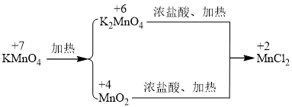，Mn元素至少参加了3个氧化还原反应，故C正确；

D．每生成1mol O2转移4mol电子，每生成1mol Cl2转移2mol电子，若KMnO4转化为MnCl2过程中得到的电子全部是Cl-生成Cl2所失去的，则气体的物质的量最大，由2KMnO4～5Cl2可知，*n*(气体)max=0.25mol，但该气体中一定含有O2，因此最终所得气体的物质的量小于0.25mol，故D错误；

综上所述，说法错误的是BD，故答案为：BD。

14. 18O标记的乙酸甲酯在足量NaOH溶液中发生水解，部分反应历程可表示为：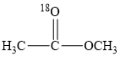+OH-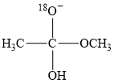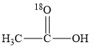+CH3O-能量变化如图所示。已知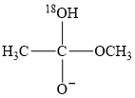为快速平衡，下列说法正确的是

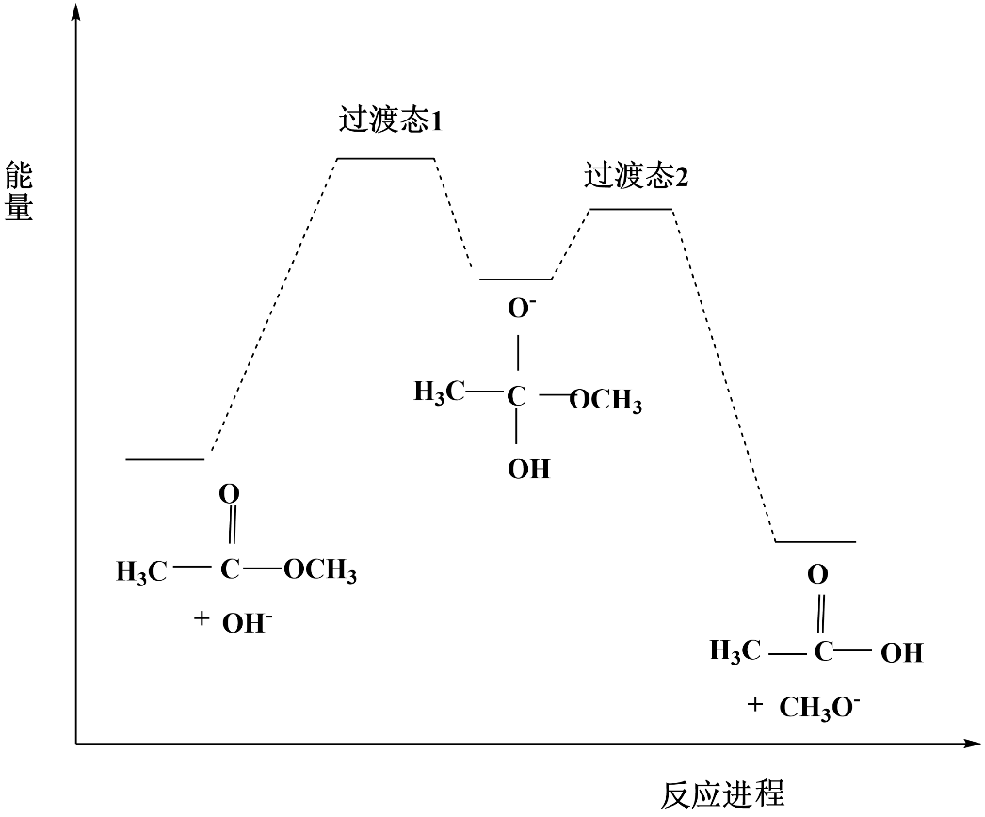

A. 反应Ⅱ、Ⅲ为决速步

B. 反应结束后，溶液中存在18OH-

C. 反应结束后，溶液中存在CH318OH

D. 反应Ⅰ与反应Ⅳ活化能的差值等于图示总反应的焓变

【答案】B

【解析】

【分析】

【详解】A．一般来说，反应的活化能越高，反应速率越慢，由图可知，反应I和反应IV的活化能较高，因此反应的决速步为反应I、IV，故A错误；

B．反应I为加成反应，而与为快速平衡，反应II的成键和断键方式为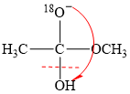或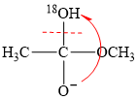，后者能生成18OH-，因此反应结束后，溶液中存在18OH-，故B正确；

C．反应III的成键和断键方式为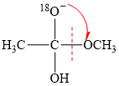或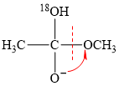，因此反应结束后溶液中不会存在CH318H，故C错误；

D．该总反应对应反应物的总能量高于生成物总能量，总反应为放热反应，因此和CH3O-的总能量与和OH-的总能量之差等于图示总反应的焓变，故D错误；

综上所述，正确的是B项，故答案为B。

15. 赖氨酸[H3N+(CH2)4CH(NH2)COO-，用HR表示]是人体必需氨基酸，其盐酸盐(H3RCl2)在水溶液中存在如下平衡：H3R2+H2R+HRR-。向一定浓度的H3RCl2溶液中滴加NaOH溶液，溶液中H3R2+、H2R+、HR和R-的分布系数δ(x)随pH变化如图所示。已知δ(x)=，下列表述正确的是

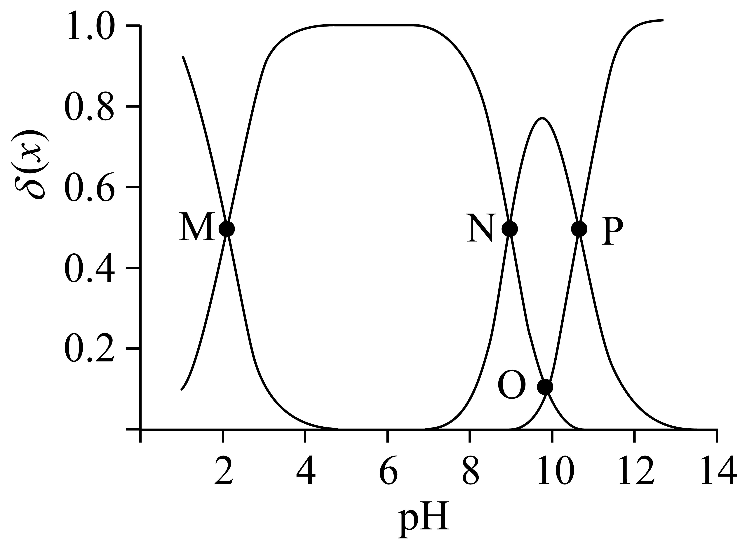

A. >

B. M点，*c*(Cl-) +*c*(OH-)+*c*(R-)=2*c*(H2R+)+*c*(Na+)+*c*(H+)

C. O点，pH=

D. P点，*c*(Na+)>*c*(Cl-)>*c*(OH-)>*c*(H+)

【答案】CD

【解析】

【分析】向H3RCl2溶液中滴加NaOH溶液，依次发生离子反应：、、，溶液中逐渐减小，和先增大后减小，逐渐增大。，，，M点，由此可知，N点，则，P点，则。

【详解】A．，，因此，故A错误；

B．M点存在电荷守恒：，此时，因此，故B错误；

C．O点，因此，即，因此，溶液，故C正确；

D．P点溶质为NaCl、HR、NaR，此时溶液呈碱性，因此，溶质浓度大于水解和电离所产生微粒浓度，因此，故D正确；

综上所述，正确的是CD，故答案为CD。

**三、非选择题：本题共5小题，共60分。**

16. 非金属氟化物在生产、生活和科研中应用广泛。回答下列问题：

(1)基态F原子核外电子的运动状态有__种。

(2)O、F、Cl电负性由大到小的顺序为__；OF2分子的空间构型为__；OF2的熔、沸点__(填“高于”或“低于”)Cl2O，原因是___。

(3)Xe是第五周期的稀有气体元素，与F形成的XeF2室温下易升华。XeF2中心原子的价层电子对数为___，下列对XeF2中心原子杂化方式推断合理的是___(填标号)。

A.sp B.sp2 C.sp3 D.sp3d

(4)XeF2晶体属四方晶系，晶胞参数如图所示，晶胞棱边夹角均为90°，该晶胞中有__个XeF2分子。以晶胞参数为单位长度建立的坐标系可以表示晶胞中各原子的位置，称为原子的分数坐标，如A点原子的分数坐标为(，，)。已知Xe—F键长为rpm，则B点原子的分数坐标为___；晶胞中A、B间距离d=___pm。

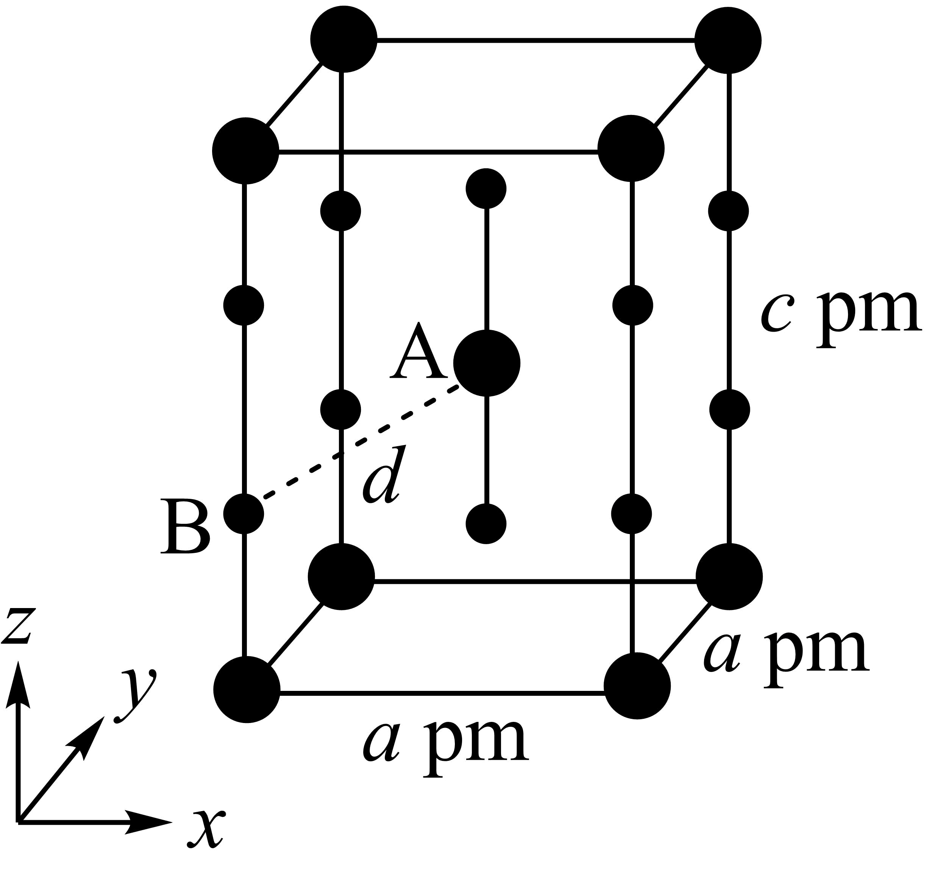

【答案】 ①. 9 ②. F>O>Cl ③. 角(V)形 ④. 低于 ⑤. OF2和Cl2O都是分子晶体，结构相似，Cl2O的相对分子质量大，Cl2O的熔、沸点高 ⑥. 5 ⑦. D ⑧. 2 ⑨. (0，0，) ⑩.  pm

【解析】

分析】

【详解】(1)基态F原子共有9个核外电子，则每个电子都有对应的轨道和自旋状态，所以核外电子的运动状态有9种；

(2)电负性一定程度上相当于得电子能力，半径越小，得电子能力越强，电负性越大，半径由小到大的顺序为F、O、Cl，所以电负性大小顺序为F>O>Cl；根据VSEPR理论有，去掉2对孤对电子，知OF2分子的空间构型是角形；OF2和Cl2O都是分子晶体，结构相似，Cl2O的相对分子质量大，Cl2O的熔、沸点高；

(3)XeF2易升华，所以是分子晶体，其中心原子的价层电子对数为，其中心原子的杂化方式应为sp3d；

(4)图中大球的个数为，小球的个数为，根据XeF2的原子个数比知大球是Xe原子，小球是F原子，该晶胞中有2个XeF2分子；由A点坐标知该原子位于晶胞的中心，且每个坐标系的单位长度都记为1，B点在棱的处，其坐标为(0，0，)；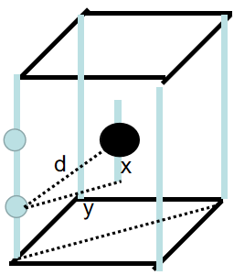图中y是底面对角线的一半，，，所以 pm。

17. 工业上以铬铁矿(FeCr2O4，含Al、Si氧化物等杂质)为主要原料制备红矾钠(Na2Cr2O7•2H2O)的工艺流程如图。回答下列问题：

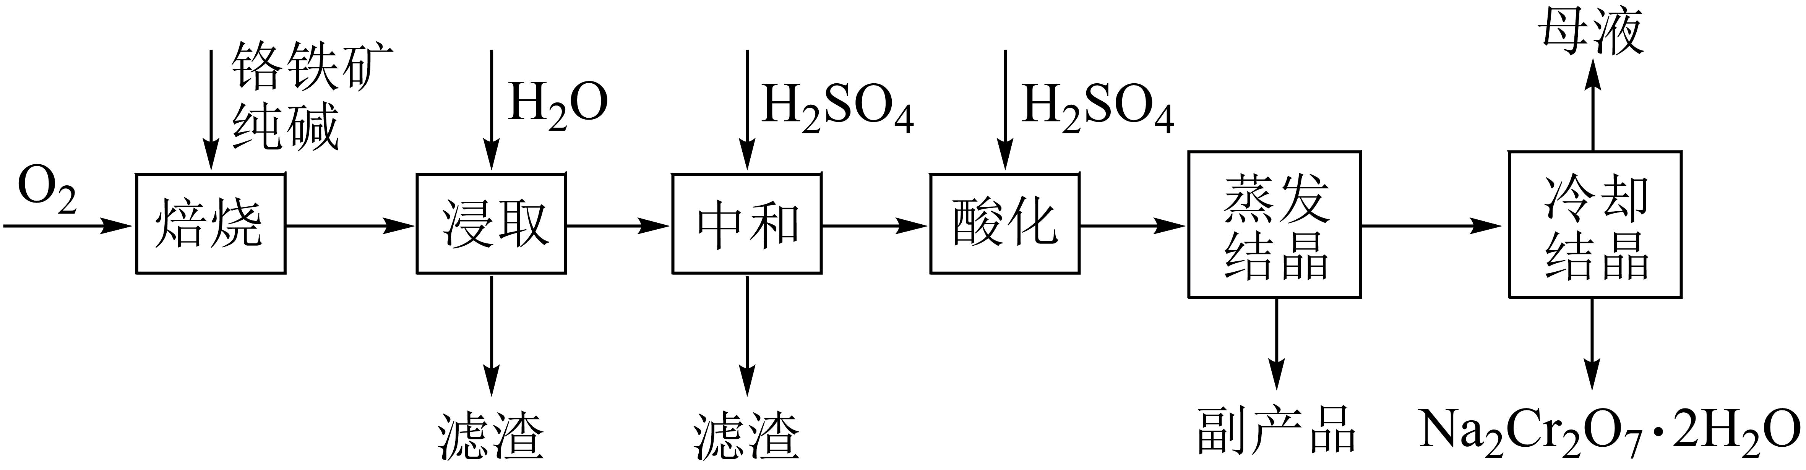  
(1)焙烧的目的是将FeCr2O4转化为Na2CrO4并将Al、Si氧化物转化为可溶性钠盐，焙烧时气体与矿料逆流而行，目的是___。

(2)矿物中相关元素可溶性组分物质的量浓度c与pH的关系如图所示。当溶液中可溶组分浓度c≤1.0×10-5mol•L-1时，可认为已除尽。

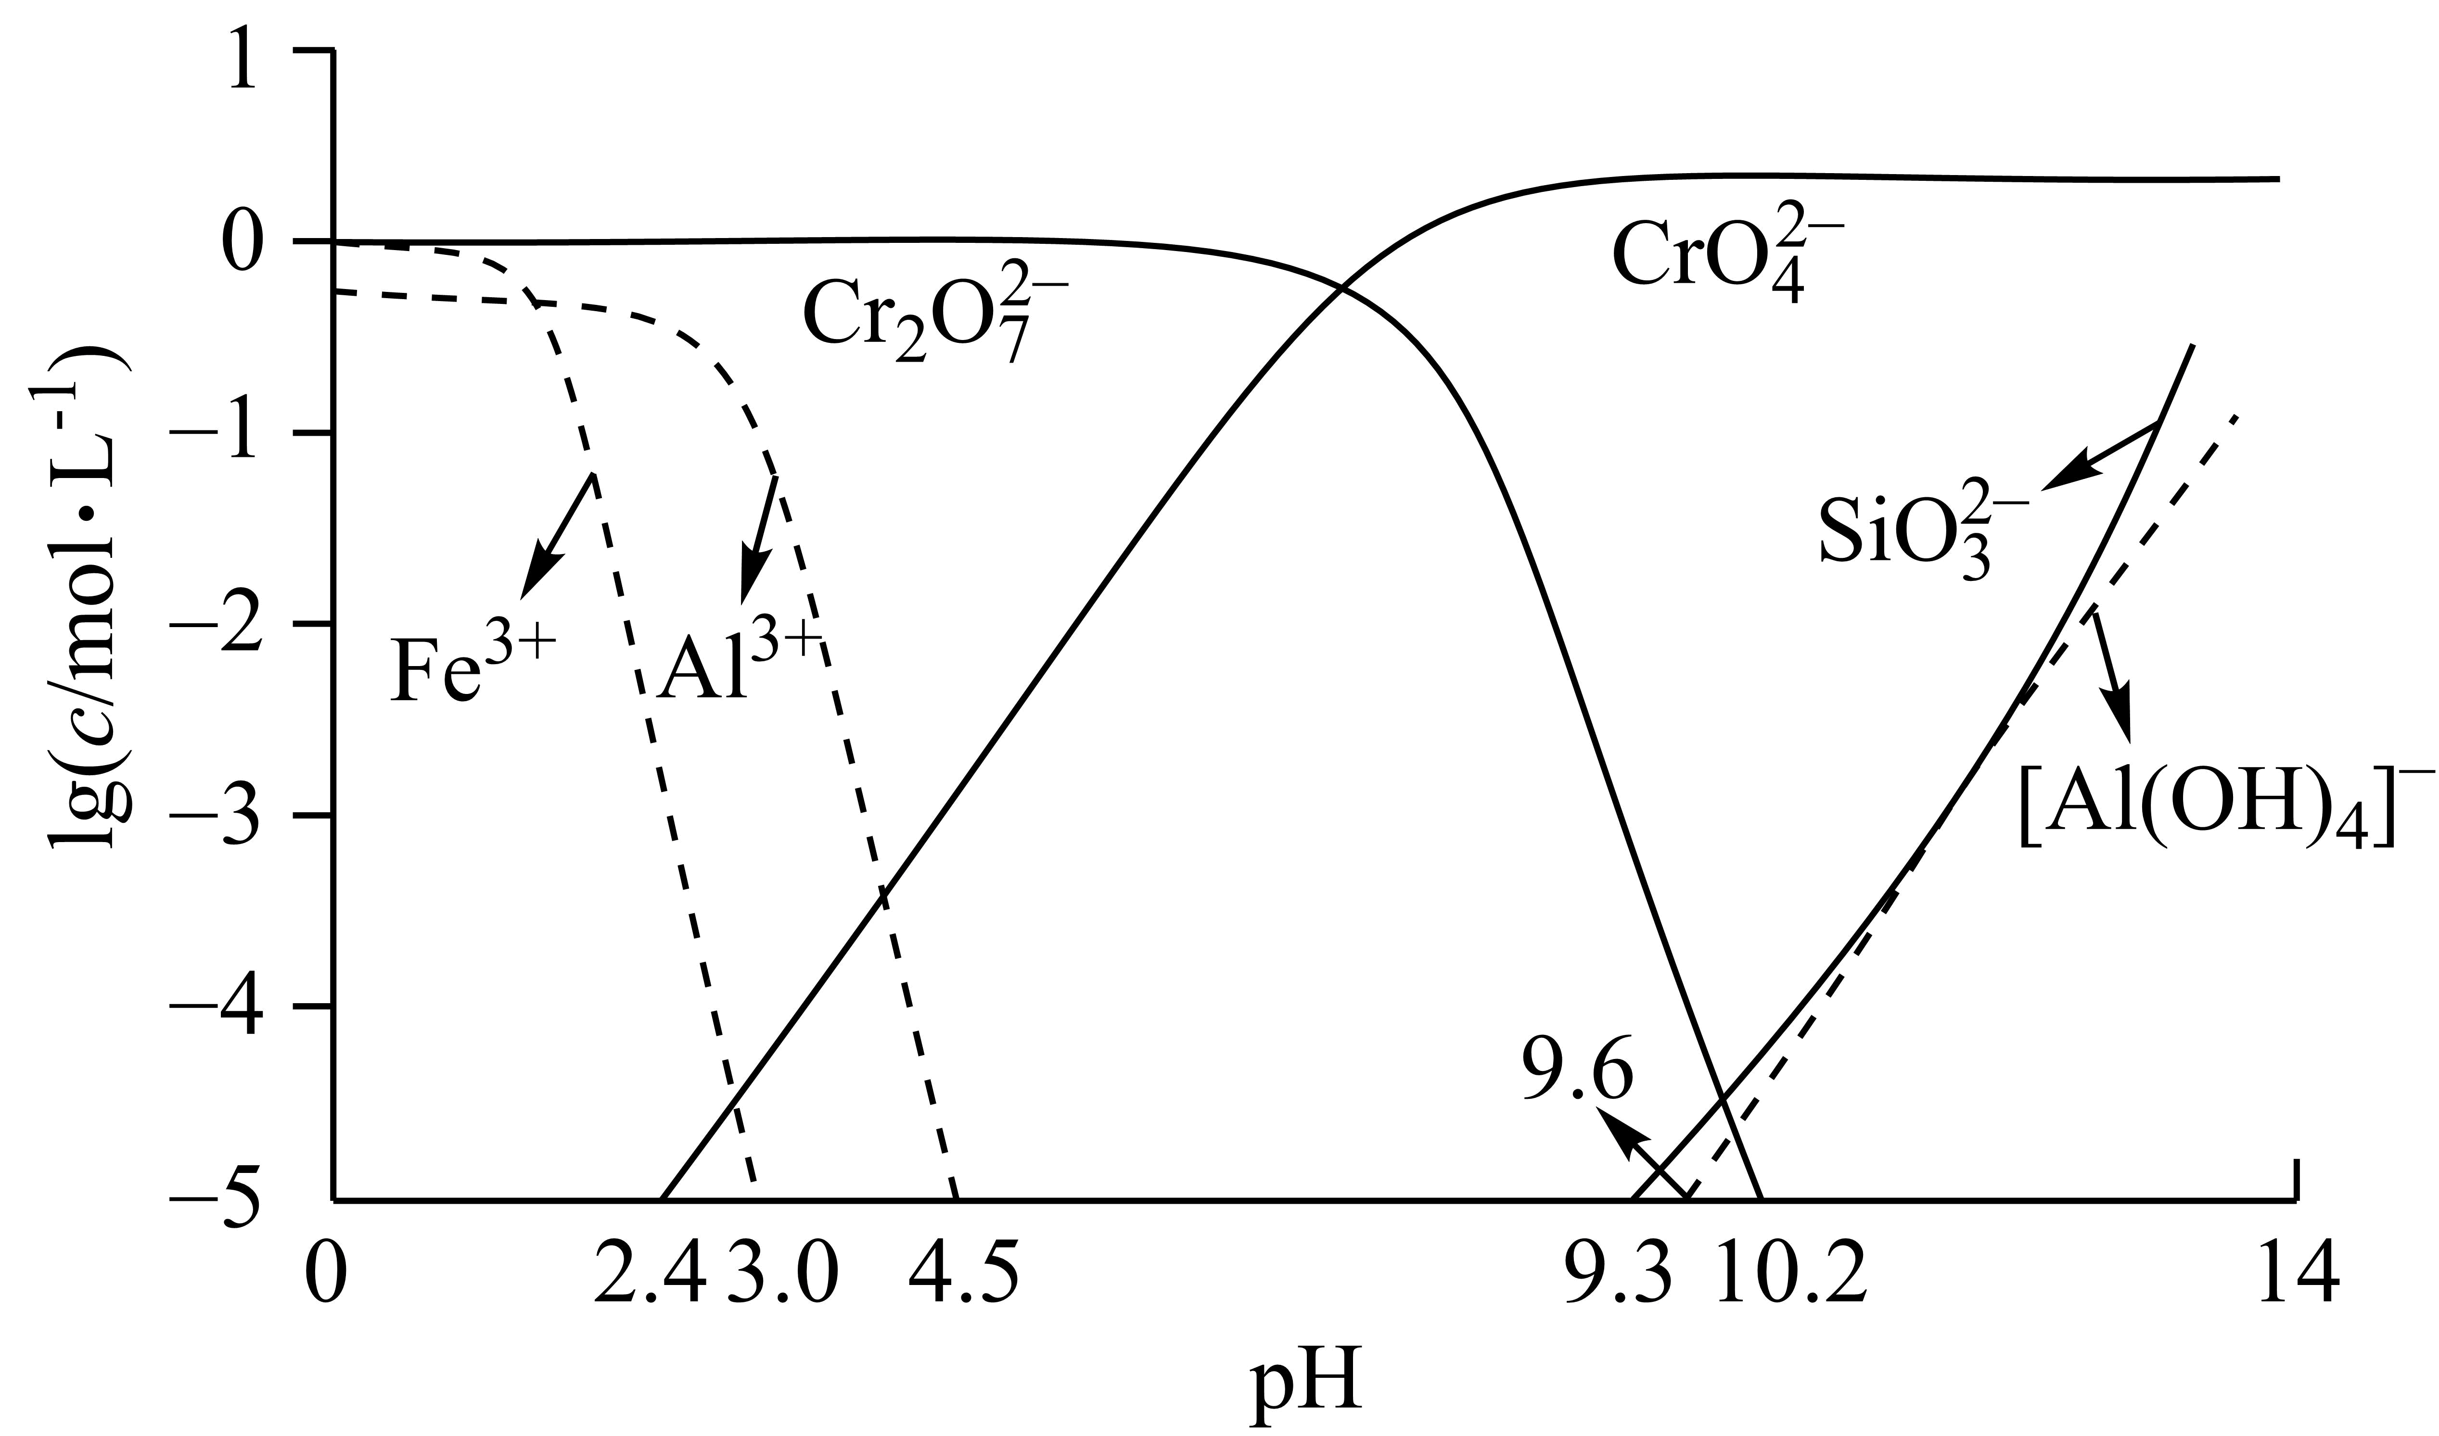  
中和时pH的理论范围为___；酸化的目的是___；Fe元素在___(填操作单元的名称)过程中除去。

(3)蒸发结晶时，过度蒸发将导致___；冷却结晶所得母液中，除Na2Cr2O7外，可在上述流程中循环利用的物质还有____。

(4)利用膜电解技术(装置如图所示)，以Na2CrO4为主要原料制备Na2Cr2O7的总反应方程式为：4Na2CrO4+4H2O2Na2Cr2O7+4NaOH+2H2↑+O2↑。则Na2Cr2O7在___(填“阴”或“阳”)极室制得，电解时通过膜的离子主要为___。

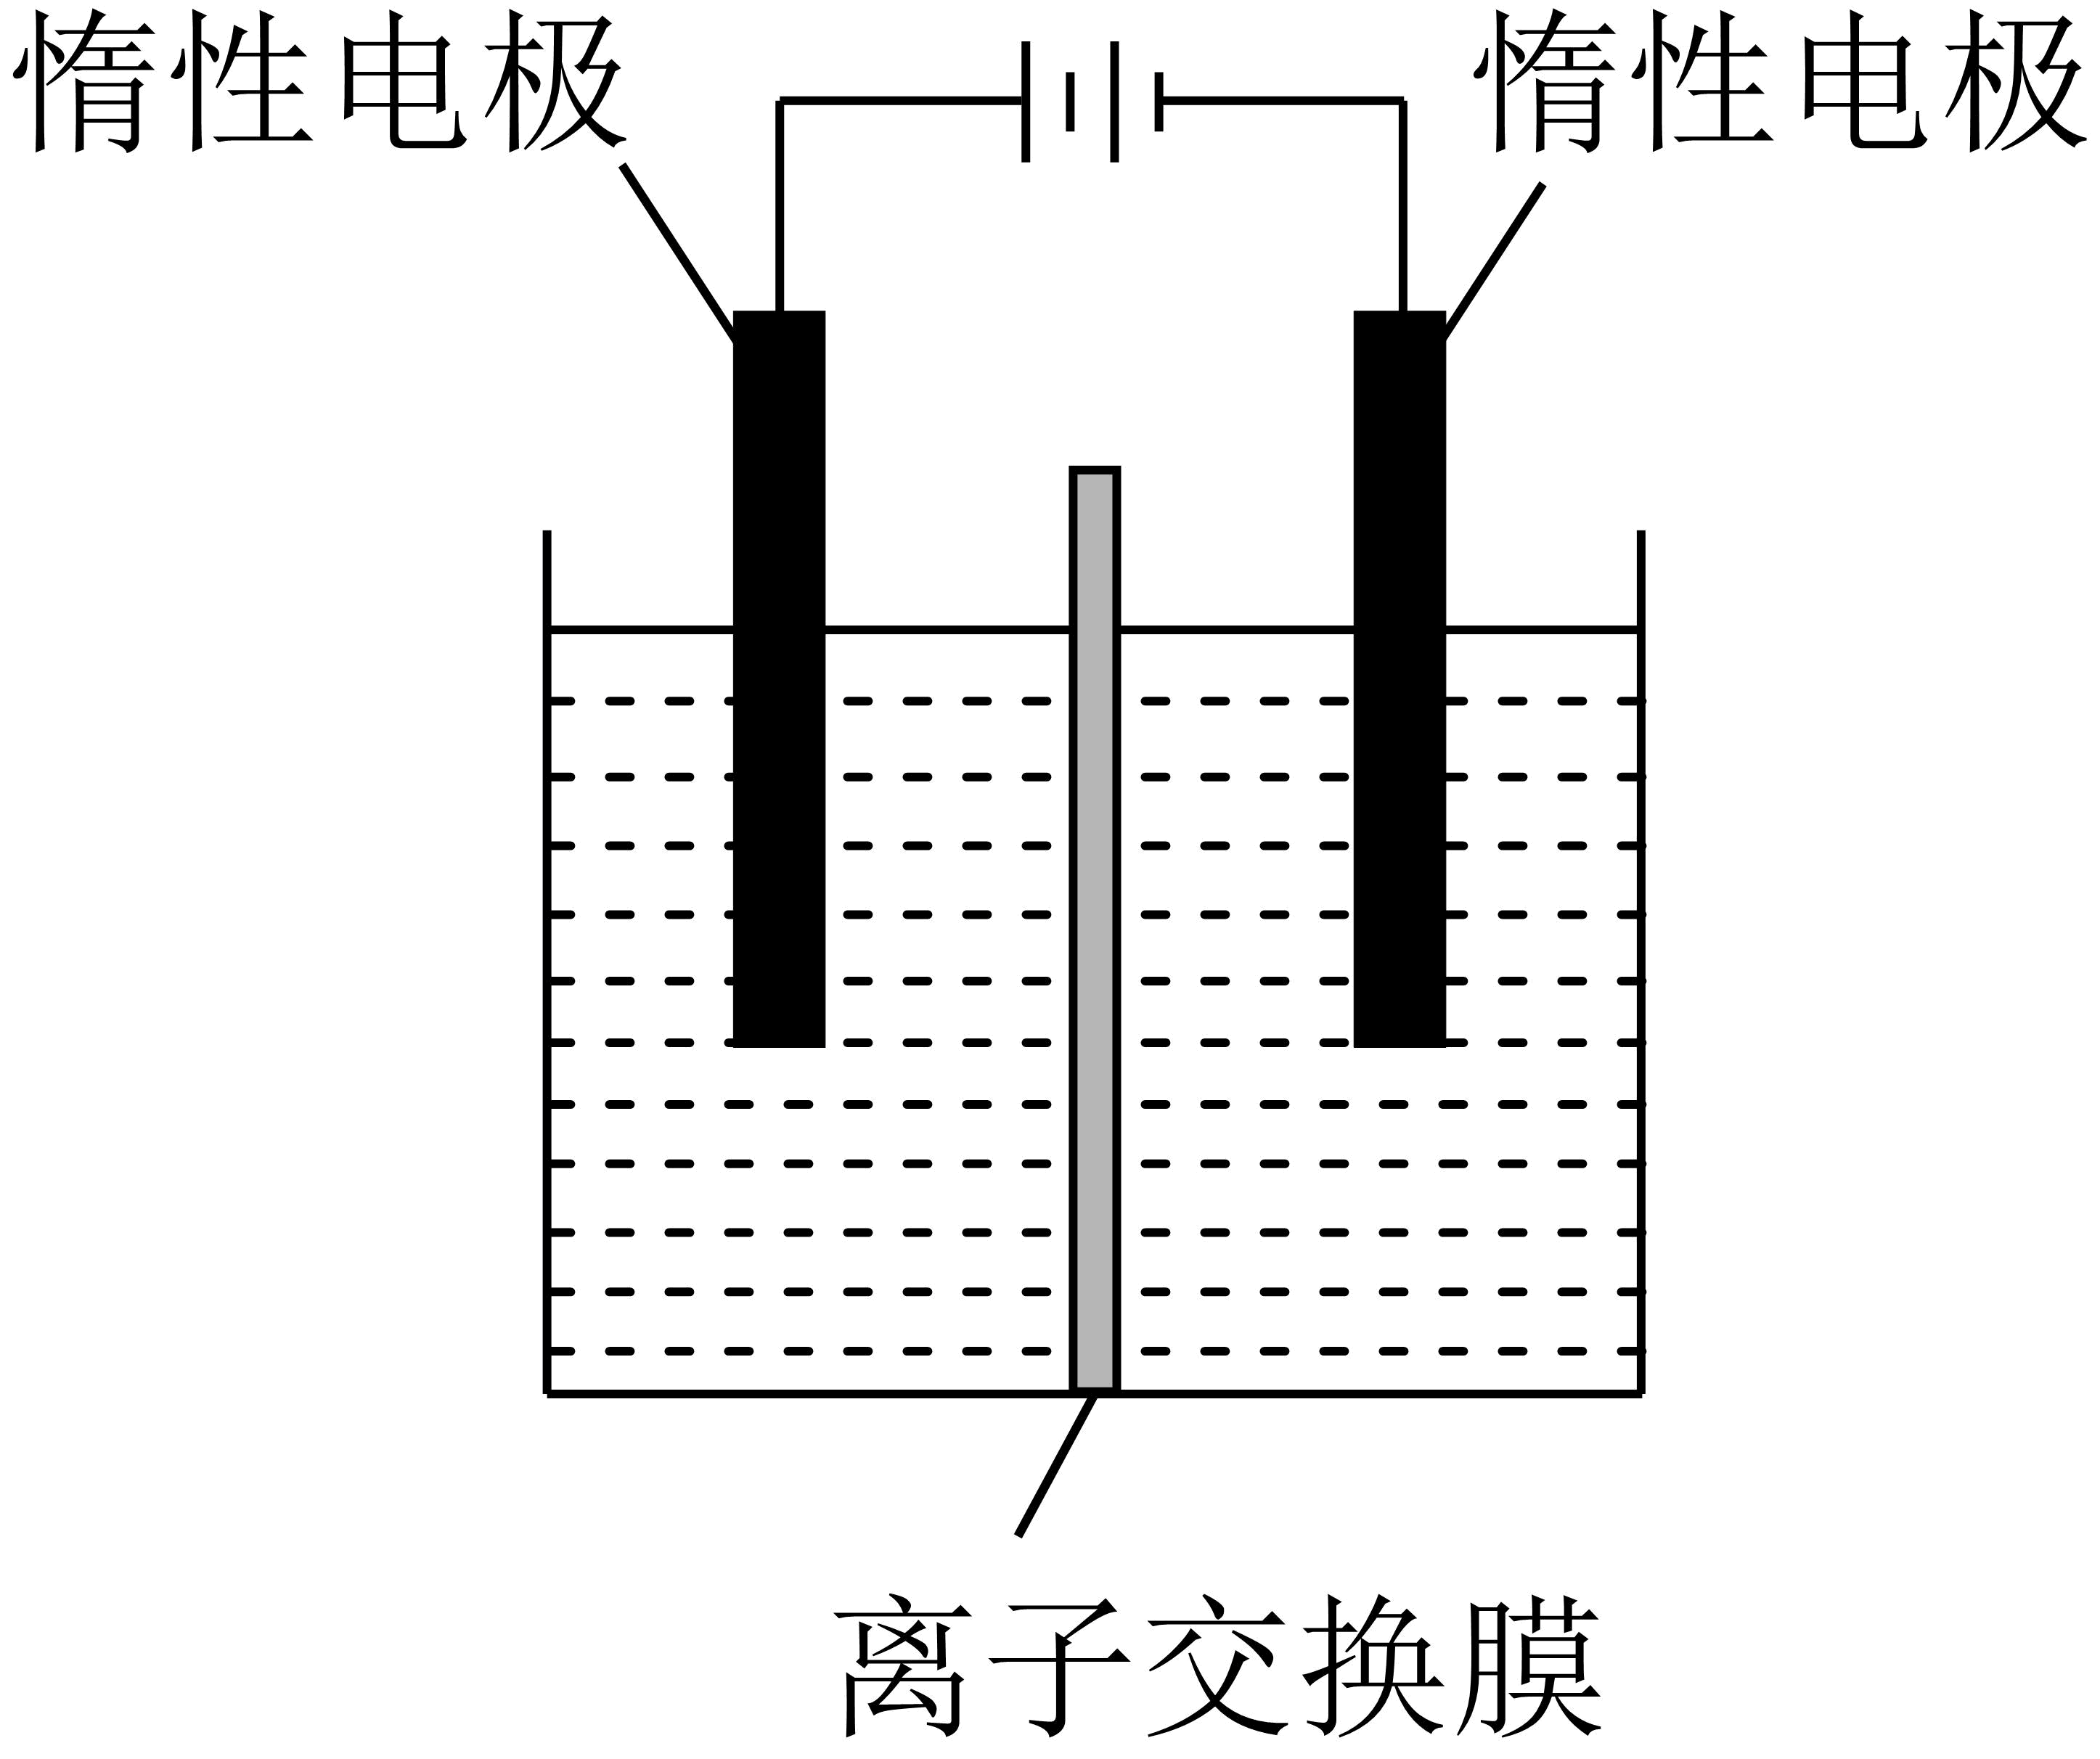

【答案】 ①. 增大反应物接触面积，提高化学反应速率 ②.  ③. 使平衡正向移动，提高Na2Cr2O7的产率 ④. 浸取 ⑤. 所得溶液中含有大量Na2SO4•10H2O ⑥. H2SO4 ⑦. 阳 ⑧. Na＋

【解析】

【分析】以铬铁矿(FeCr2O4，含Al、Si氧化物等杂质)为主要原料制备红矾钠(Na2Cr2O7•2H2O)过程中，向铬铁矿中加入纯碱和O2进行焙烧，FeCr2O4转化为Na2CrO4，Fe(II)被O2氧化成Fe2O3，Al、Si氧化物转化为NaAlO2、Na2SiO3，加入水进行“浸取”，Fe2O3不溶于水，过滤后向溶液中加入H2SO4调节溶液pH使、转化为沉淀过滤除去，再向滤液中加入H2SO4，将Na2CrO4转化为Na2Cr2O7，将溶液蒸发结晶将Na2SO4除去，所得溶液冷却结晶得到Na2Cr2O7•2H2O晶体，母液中还含有大量H2SO4。据此解答。

【详解】(1)焙烧时气体与矿料逆流而行，目的是利用热量使O2向上流动，增大固体与气体的接触面积，提高化学反应速率，故答案为：增大反应物接触面积，提高化学反应速率。

(2)中和时调节溶液pH目的是将、转化为沉淀过滤除去，由图可知，当溶液pH≥4.5时，Al3+除尽，当溶液pH＞9.3时，H2SiO3会再溶解生成，因此中和时pH的理论范围为；将Al元素和Si元素除去后，溶液中Cr元素主要以和存在，溶液中存在平衡：，降低溶液pH，平衡正向移动，可提高Na2Cr2O7的产率；由上述分析可知，Fe元素在“浸取”操作中除去，故答案为：；使平衡正向移动，提高Na2Cr2O7的产率；浸取。

(3)蒸发结晶时，Na2SO4主要以Na2SO4•10H2O存在，Na2SO4•10H2O的溶解度随温度升高先增大后减小，若蒸发结晶时，过度蒸发将导致所得溶液中含有大量Na2SO4•10H2O；由上述分析可知，流程中循环利用的物质除Na2Cr2O7外，还有H2SO4，故答案为：所得溶液中含有大量Na2SO4•10H2O；H2SO4。

(4)由4Na2CrO4+4H2O2Na2Cr2O7+4NaOH+2H2↑+O2↑可知，电解过程中实质是电解水，阳极上水失去电子生成H＋和O2，阴极上H+得到电子生成H2，由可知，在氢离子浓度较大的电极室中制得，即Na2Cr2O7在阳极室产生；电解过程中，阴极产生氢氧根离子，氢氧化钠在阴极生成，所以为提高制备Na2Cr2O7的效率，Na＋通过离子交换膜移向阴极，故答案为：阳；Na＋。

18. 六氯化钨(WCl6)可用作有机合成催化剂，熔点为283℃，沸点为340℃，易溶于CS2，极易水解。实验室中，先将三氧化钨(WO3)还原为金属钨(W)再制备WCl6，装置如图所示(夹持装置略)。回答下列问题：

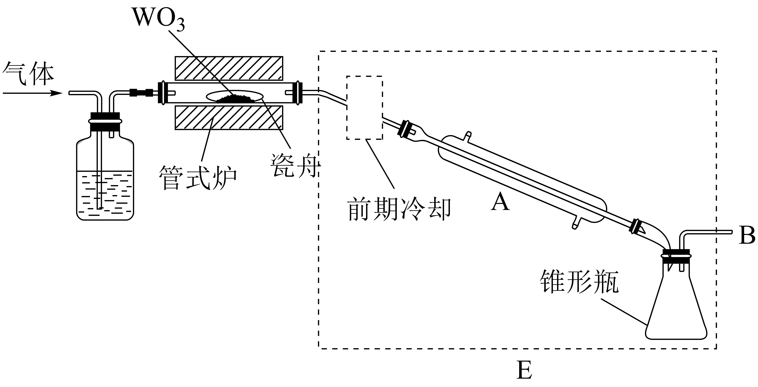

(1)检查装置气密性并加入WO3。先通N2，其目的是___；一段时间后，加热管式炉，改通H2，对B处逸出的H2进行后续处理。仪器A的名称为___，证明WO3已被完全还原的现象是___。

(2)WO3完全还原后，进行的操作为：①冷却，停止通H2；②以干燥的接收装置替换E；③在B处加装盛有碱石灰的干燥管；④……；⑤加热，通Cl2；⑥……。碱石灰的作用是___；操作④是___，目的是___。

(3)利用碘量法测定WCl6产品纯度，实验如下：

①称量：将足量CS2(易挥发)加入干燥的称量瓶中，盖紧称重为m1g；开盖并计时1分钟，盖紧称重为m2g；再开盖加入待测样品并计时1分钟，盖紧称重为m3g，则样品质量为___g(不考虑空气中水蒸气的干扰)。

②滴定：先将WCl6转化为可溶的Na2WO4，通过IO离子交换柱发生反应：WO+Ba(IO3)2=BaWO4+2IO；交换结束后，向所得含IO的溶液中加入适量酸化的KI溶液，发生反应：IO+5I-+6H+=3I2+3H2O；反应完全后，用Na2S2O3标准溶液滴定，发生反应：I2+2S2O=2I-+S4O。滴定达终点时消耗cmol•L-1的Na2S2O3溶液VmL，则样品中WCl6(摩尔质量为Mg•mol-1)的质量分数为___。称量时，若加入待测样品后，开盖时间超过1分钟，则滴定时消耗Na2S2O3溶液的体积将___(填“偏大”“偏小”或“不变”)，样品中WCl6质量分数的测定值将___(填“偏大”“偏小”或“不变”)。

【答案】 ①. 排除装置中的空气 ②. 直形冷凝管 ③. 淡黄色固体变为银白色 ④. 吸收多余氯气，防止污染空气；防止空气中的水蒸气进入E ⑤. 再次通入N2 ⑥. 排除装置中的H2 ⑦. ( m3+m1- 2m2) ⑧. % ⑨. 不变 ⑩. 偏大

【解析】

【分析】(1) 将WO3在加热条件下用H2还原为W，为防止空气干扰，还原WO3之前要除去装置中的空气；

(2) 由信息可知WCl6极易水解，W与Cl2反应制取WCl6时，要在B处加装盛有碱石灰的干燥管，防止空气中的水蒸气进入E中；

(3)利用碘量法测定WCl6产品纯度，称量时加入足量的CS2用于溶解样品，盖紧称重为m1g，由于CS2易挥发，开盖时要挥发出来，称量的质量要减少，开盖并计时1分钟，盖紧称重m2g，则挥发出的CS2的质量为(m1- m2)g，再开盖加入待测样品并计时1分钟，又挥发出(m1- m2)g的CS2，盖紧称重为m3g，则样品质量为：m3g+2(m1- m2)g-m1g=( m3+m1- 2m2)g；滴定时，利用关系式：WO~2IO~6I2~12 S2O计算样品中含WCl6的质量，进而计算样品中WCl6的质量分数；根据测定原理分析是否存在误差及误差是偏大还是偏小。

【详解】(1)用H2还原WO3制备W，装置中不能有空气，所以先通N2，其目的是排除装置中的空气；由仪器构造可知仪器A的名称为直形冷凝管；WO3为淡黄色固体，被还原后生成W为银白色，所以能证明WO3已被完全还原的现象是淡黄色固体变为银白色，故答案为：淡黄色固体变为银白色；

(2) 由信息可知WCl6极易水解，W与Cl2反应制取WCl6时，要在B处加装盛有碱石灰的干燥管，防止空气中的水蒸气进入E中，所以碱石灰的作用其一是吸收多余氯气，防止污染空气；其二是防止空气中的水蒸气进入E；在操作⑤加热，通Cl2之前，装置中有多余的H2，需要除去，所以操作④是再次通入N2，目的是排除装置中的H2，故答案为：吸收多余氯气，防止污染空气；防止空气中的水蒸气进入E；再次通入N2；排除装置中的H2；

(3) ①根据分析，称量时加入足量的CS2，盖紧称重为m1g，由于CS2易挥发，开盖时要挥发出来，称量的质量要减少，开盖并计时1分钟，盖紧称重m2g，则挥发出的CS2的质量为(m1- m2)g，再开盖加入待测样品并计时1分钟，又挥发出(m1- m2)g的CS2，盖紧称重为m3g，则样品质量为：m3g+2(m1- m2)g-m1g=( m3+m1- 2m2)g，故答案为：( m3+m1- 2m2)；

②滴定时，根据关系式：WO~2IO~6I2~12 S2O，样品中n(WCl6)=n(WO)=n(S2O)=cV10-3mol，m(WCl6)=cV10-3molMg/mol=g，则样品中WCl6的质量分数为：100%=%；根据测定原理，称量时，若加入待测样品后，开盖时间超过1分钟，挥发的CS2的质量增大，m3偏小，但WCl6的质量不变，则滴定时消耗Na2S2O3溶液的体积将不变，样品中WCl6质量分数的测定值将偏大，故答案为：%；不变；偏大。

19. 一种利胆药物F合成路线如图：

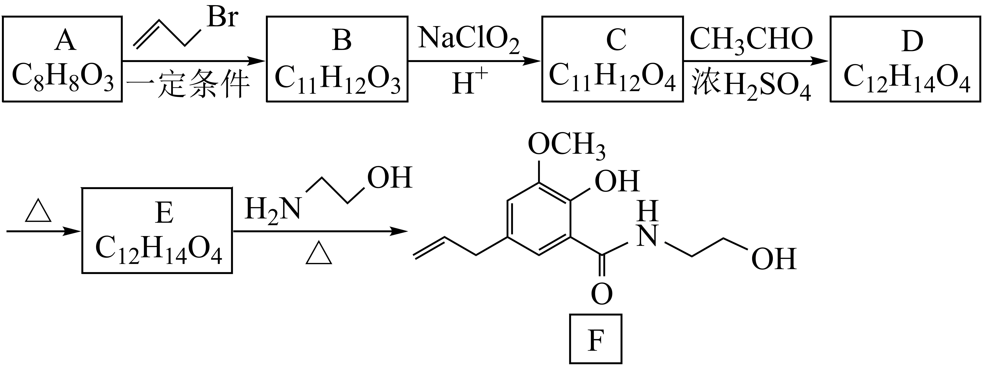

已知：Ⅰ.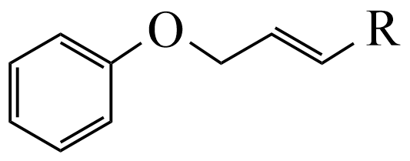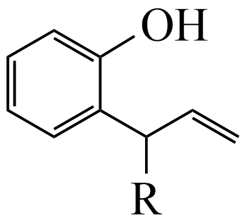+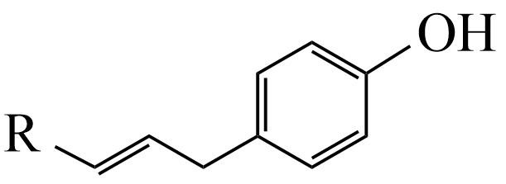

Ⅱ.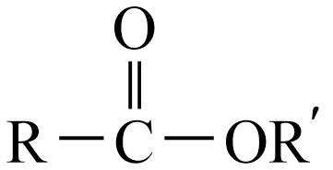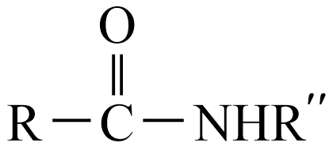

回答下列问题：

(1)A的结构简式为___；符合下列条件的A的同分异构体有___种。

①含有酚羟基 ②不能发生银镜反应 ③含有四种化学环境的氢

(2)检验B中是否含有A的试剂为___；B→C的反应类型为___。

(3)C→D的化学方程式为__；E中含氧官能团共___种。

(4)已知：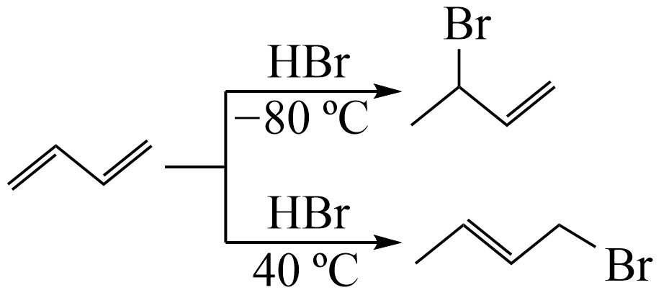，综合上述信息，写出由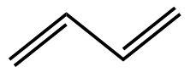和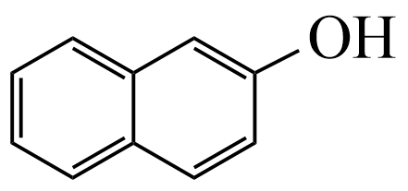制备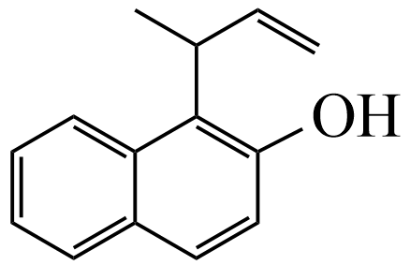的合成路线___。

【答案】 ①. 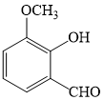 ②. 4 ③. FeCl3溶液 ④. 氧化反应 ⑤. 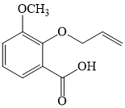+CH3OH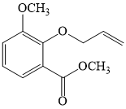+H2O ⑥. 3 ⑦. 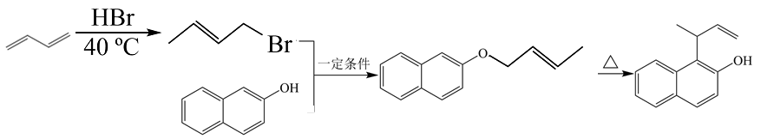

【解析】

【分析】由信息反应II以及F的结构简式和E的分子式可知E的结构简式为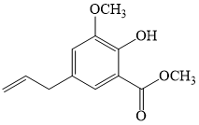，D发生信息反应I得到E，则D的结构简式为，C与CH3OH发生反应生成D，C相较于D少1个碳原子，说明C→D是酯化反应，因此C的结构简式为，B→C碳链不变，而A→B碳链增长，且增长的碳原子数等于中碳原子数，同时B→C的反应条件为NaClO2、H+，NaClO2具有氧化性，因此B→C为氧化反应，A→B为取代反应，C8H8O3的不饱和度为5，说明苯环上的取代基中含有不饱和键，因此A的结构简式为，B的结构简式为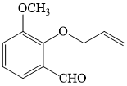。

【详解】(1)由上述分析可知，A的结构简式为；A的同分异构体中满足：①含有酚羟基；②不能发生银镜反应，说明结构中不含醛基；③含有四种化学环境的氢，说明具有对称结构，则满足条件的结构有：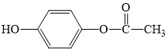、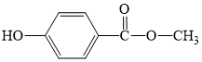、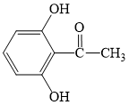、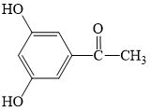，共有4种，故答案为：；4。

(2)A中含有酚羟基，B中不含酚羟基，可利用FeCl3溶液检验B中是否含有A，若含有A，则加入FeCl3溶液后溶液呈紫色；由上述分析可知，B→C的反应类型为氧化反应，故答案为：FeCl3溶液；氧化反应。

(3)C→D为与CH3OH在浓硫酸作催化剂并加热条件下发生酯化反应生成，反应化学方程式为+CH3OH+H2O；E的结构简式为，其中的含氧官能团为醚键、酚羟基、酯基，共3种，故答案为：+CH3OH+H2O；3。

(4)由和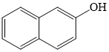制备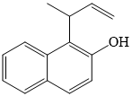过程需要增长碳链，可利用题干中A→B的反应实现，然后利用信息反应I得到目标产物，目标产物中碳碳双键位于端基碳原子上，因此需要与HBr在40℃下发生加成反应生成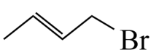，和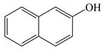反应生成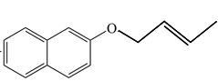，根据信息Ⅰ.+得到

反应生成，因此合成路线为；故答案为：。

20. 2—甲氧基—2—甲基丁烷(TAME)常用作汽油原添加剂。在催化剂作用下，可通过甲醇与烯烃的液相反应制得，体系中同时存在如图反应：

反应Ⅰ：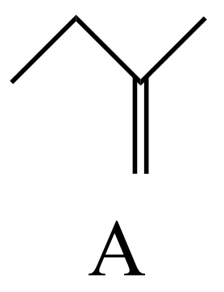+CH3OH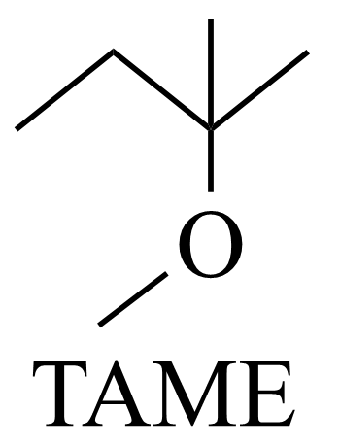 △*H*1

反应Ⅱ：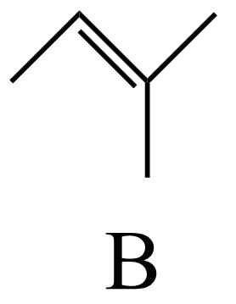+CH3OH△*H*2

反应Ⅲ：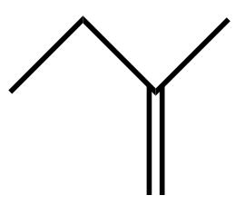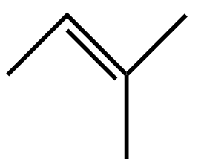 △*H*3

回答下列问题：

(1)反应Ⅰ、Ⅱ、Ⅲ以物质的量分数表示的平衡常数*K*x与温度T变化关系如图所示。据图判断，A和B中相对稳定的是__(用系统命名法命名)；的数值范围是___(填标号)。

A.<-1 B.-1～0 C.0～1 D.>1

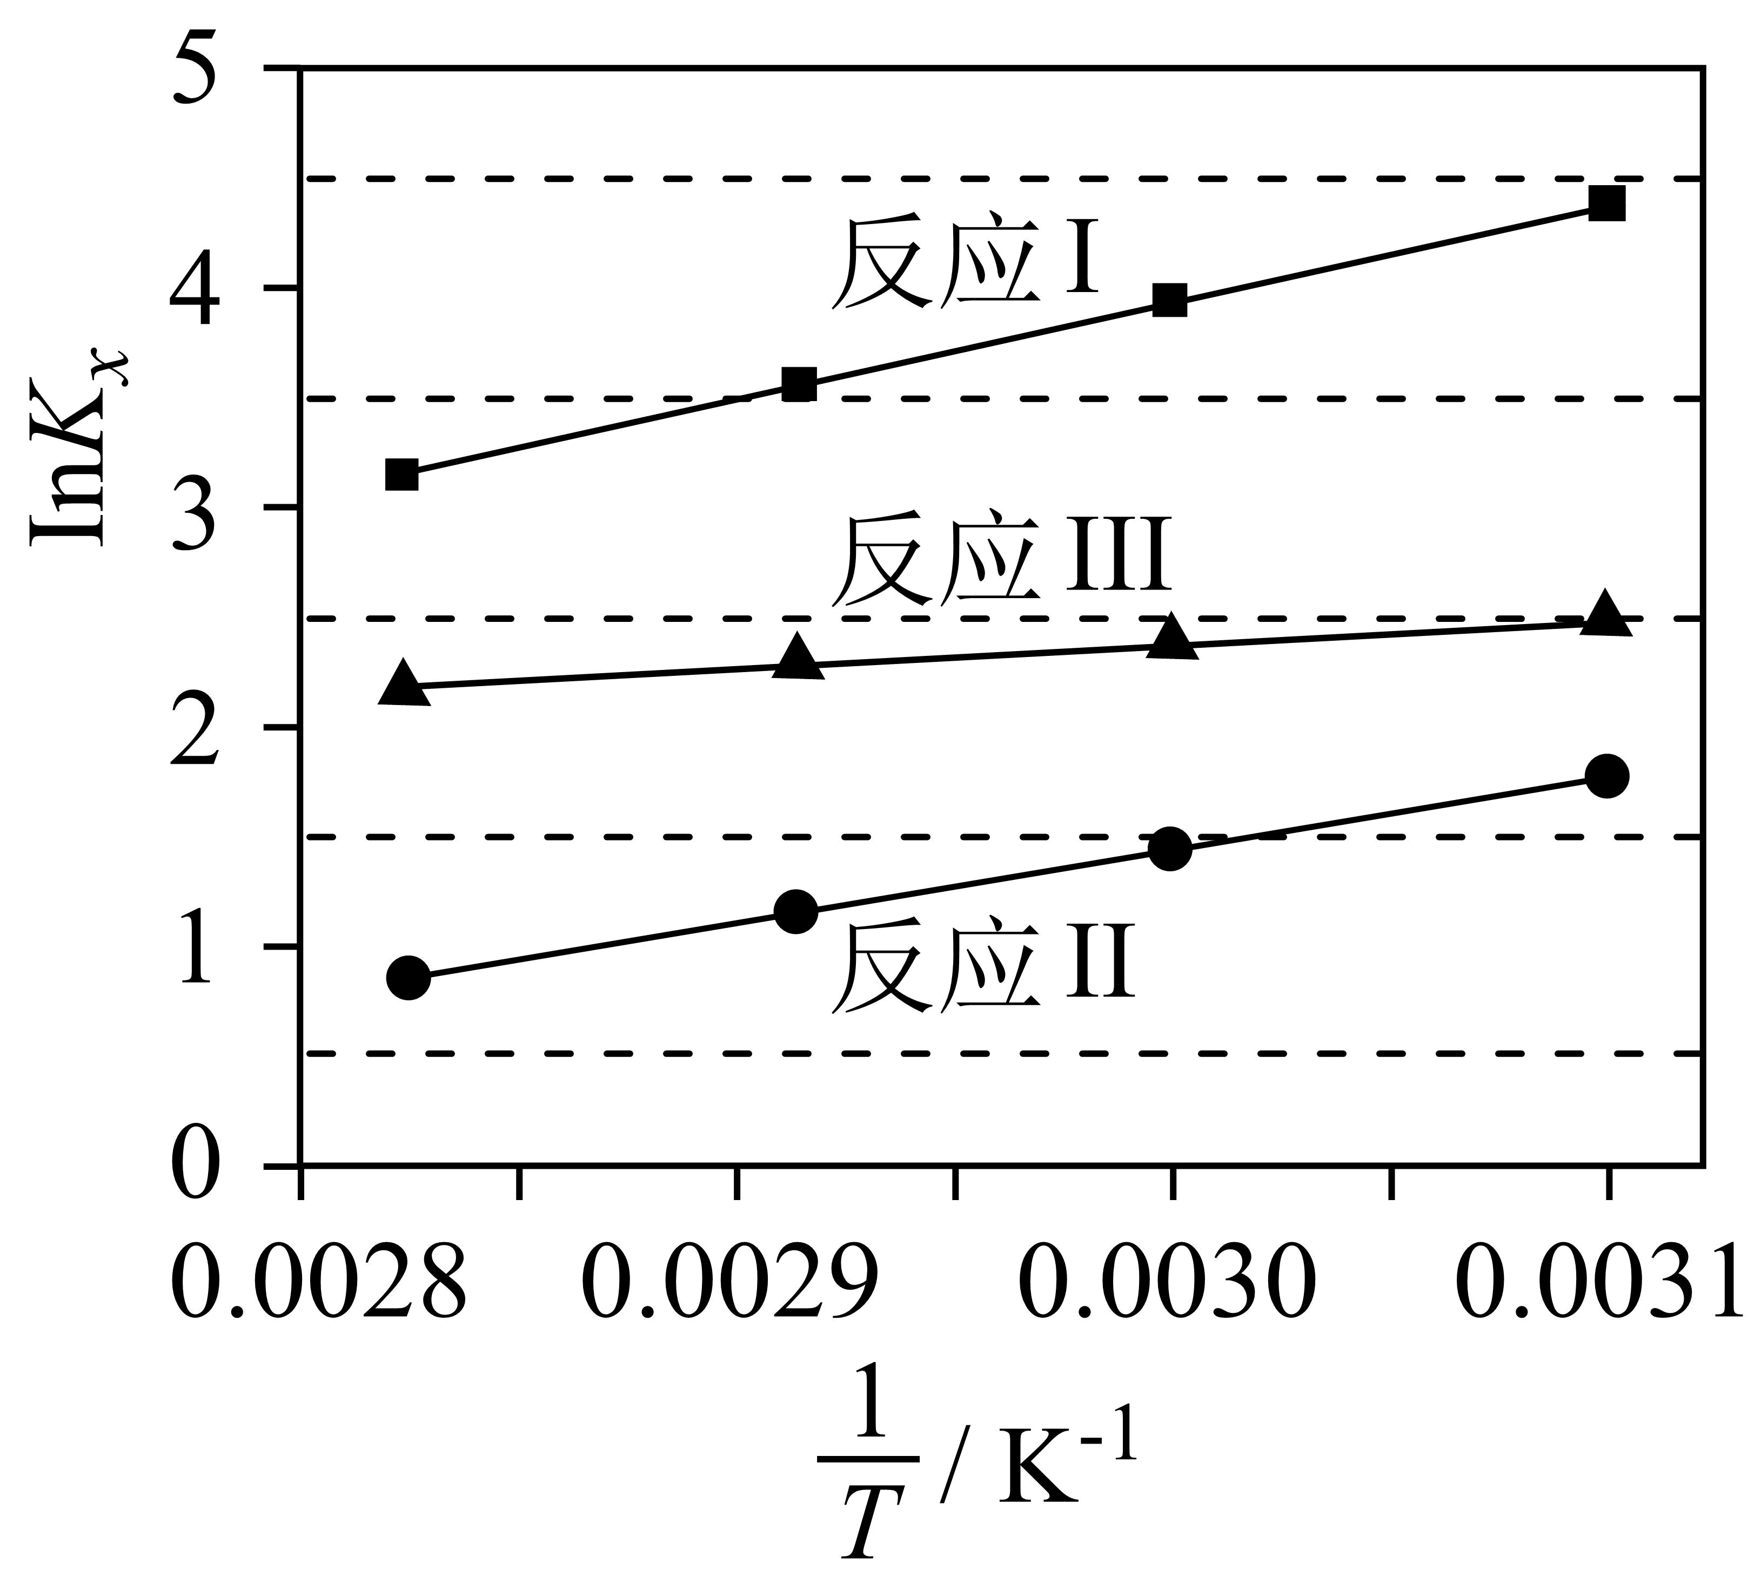

(2)为研究上述反应体系的平衡关系，向某反应容器中加入1.0molTAME，控制温度为353K，测得TAME的平衡转化率为α。已知反应Ⅲ的平衡常数*K*x3=9.0，则平衡体系中B的物质的量为___mol，反应Ⅰ的平衡常数*K*x1=___。同温同压下，再向该容器中注入惰性溶剂四氢呋喃稀释，反应Ⅰ的化学平衡将__(填“正向移动”“逆向移动”或“不移动”)平衡时，A与CH3OH物质的量浓度之比c(A)：c(CH3OH)=___。

(3)为研究反应体系的动力学行为，向盛有四氢呋喃的另一容器中加入一定量A、B和CH3OH。控制温度为353K，A、B物质的量浓度c随反应时间t的变化如图所示。代表B的变化曲线为__(填“X”或“Y”)；t=100s时，反应Ⅲ的正反应速率v正__逆反应速率v逆(填“＞”“＜”或“=)。

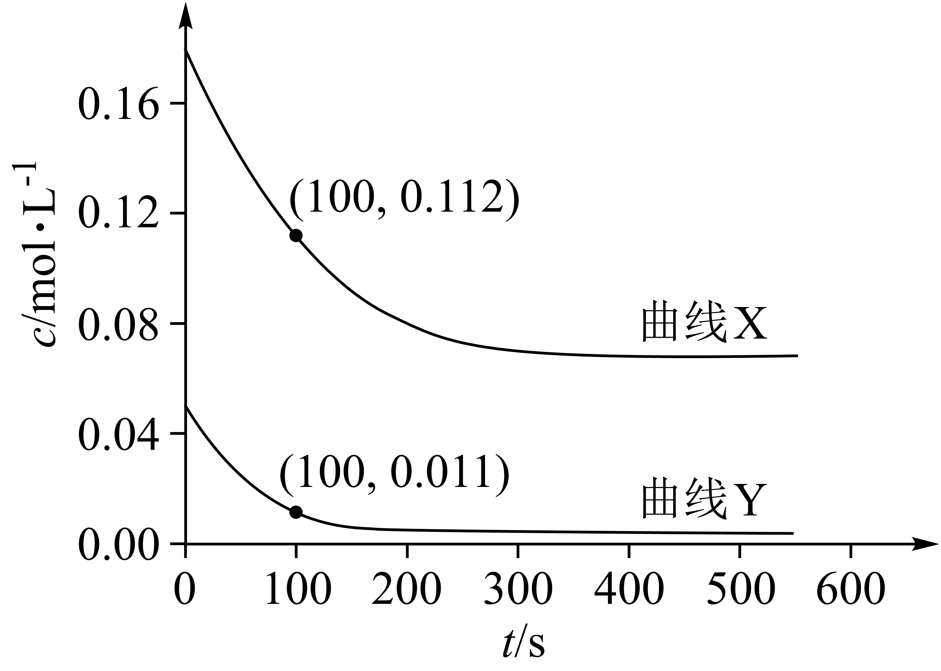

【答案】 ①. 2-甲基-2-丁烯 ②. D ③. 0.9α ④.  ⑤. 逆向移动 ⑥. 1:10 ⑦. X ⑧. ＜

【解析】

【分析】

【详解】(1)由平衡常数*K*x与温度T变化关系曲线可知，反应Ⅰ、Ⅱ、Ⅲ的平衡常数的自然对数随温度升高（要注意横坐标为温度的倒数）而减小，说明3个反应均为放热反应，即△*H*1＜0、△*H*2＜0、△*H*3＜0，因此，B的总能量高于A的总能量，能量越低越稳定，A和B中相对稳定的是B，其用系统命名法命名为2-甲基-2-丁烯；由盖斯定律可知，Ⅰ-Ⅱ=Ⅲ，则△*H*1-△*H*2=△*H*3＜0，因此△*H*1＜△*H*2，由于放热反应的△*H*越小，其绝对值越大，则的数值范围是大于1，选D。

(2)向某反应容器中加入1.0molTAME，控制温度为353K，测得TAME的平衡转化率为α,则平衡时n(TAME)=(1-α) mol，n(A)+n(B)=n(CH3OH)= α mol。已知反应Ⅲ的平衡常数*K*x3=9.0，则=9.0，将该式代入上式可以求出平衡体系中B的物质的量为0.9α mol，n(A)=0.1α mol，反应Ⅰ的平衡常数*K*x1=。同温同压下，再向该容器中注入惰性溶剂四氢呋喃稀释，反应Ⅰ的化学平衡将向着分子数增大的方向移动，即逆向移动。平衡时，TAME的转化率变大，但是平衡常数不变，A与CH3OH物质的量浓度之比不变，c(A)：c(CH3OH)=0.1α：α=1:10。

(3)温度为353K，反应Ⅲ的平衡常数*K*x3=9.0，=9.0。由A、B物质的量浓度c随反应时间t的变化曲线可知，X代表的平衡浓度高于Y，则代表B的变化曲线为X；由母线的变化趋势可知，100s 以后各组分的浓度仍在变化， t=100s时，因此，反应Ⅲ正在向逆反应方向移动，故其正反应速率v正小于逆反应速率v逆，填＜。